7.)
http://www.notebook.hu/catalog/product/view/id/140/s/hp-630-a1e78ea/category/127/ 129 900Ft
i3-370M Processzor (3M cache, 2.40 GHz) • Linux • 4GB DDR3/1333MHz memória • 500GB HDD meghajtó • 15.6" WXGA HD-LED (1366x768) kijelző • ATi Mobility Radeon® HD6370 grafikus vezérlő • 10/100mbps LAN • Wireless 802.11b/g/n • Bluetooth 3.0 • USB 2.0 (3db) • VGA monitor • HDMI • 2in1 Card reader.
i3-370M Processzor (3M cache, 2.40bGHz) : 12 000 Ft
4GB DDR3/1333MHz memória : 5 347 Ft
500GB HDD meghajtó: 25 859 Ft
15.6" WXGA HD-LED (1366x768) kijelző : 36 500 Ft
ATi Mobility Radeon® HD6370 grafikus vezérlő: 20 000 Ft
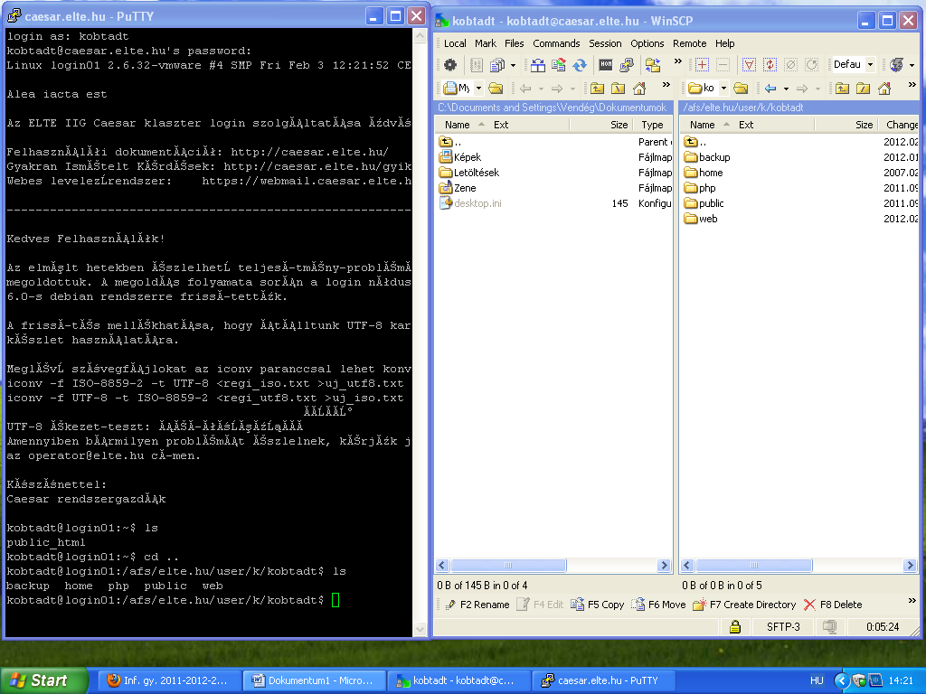
össz: 99 706 Ft
8.)

